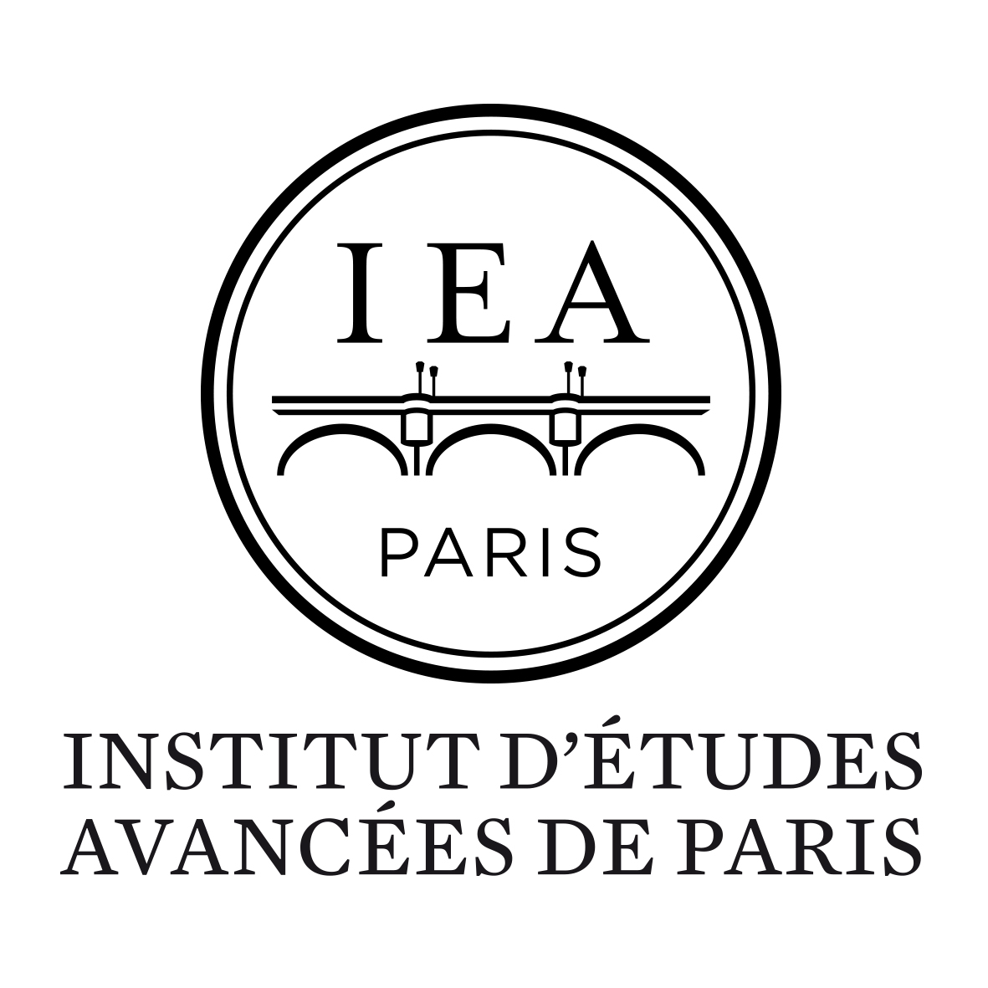

Demande d’accueil de manifestation scientifique à l’IEA de Paris
Année universitaire 2018-2019

Rappel : L’accueil d’une manifestation ne donne lieu à aucun financement de la part de l’IEA de Paris.

ORGANISATEUR RÉFÉRENT
Institution
(Universités Paris 1-Panthéon Sorbonne, Sorbonne nouvelle, Paris Descartes, Paris Diderot, Paris Nanterre, Paris-Saclay, Sorbonne Université, EHESS, ENS Paris, EPHE)
NOM, Prénom, Fonction
Laboratoire
Adresse e-mail et numéro de téléphone mobile

DESCRIPTION DE LA MANIFESTATION
Type de manifestation (Colloque, journée d’étude, atelier, séance de séminaire, conférence…)
Titre
Nombre de jours demandés
Dates et horaires envisagés. Précisez si les dates sont flexibles.
Périodes d’accueil possible : lundi-vendredi du 17/9 au 14/12/2018 et du 14/01 au 26/04/2018
Présentation courte : discipline(s), thème…
S’agit-il d’une manifestation internationale ?
Programme prévisionnel, si disponible
Comité d’organisation
Comité scientifique
Nombre de personnes attendues au total (Capacité maximale : 80 personnes)
Organisateurs :
Intervenants :
Public :
TOTAL (max 80) :

Informations sur les locaux et modalités d’accès

Localisation et présentation des lieux

L’institut d’études avancées de Paris est situé au 17 quai d’Anjou, sur l’île Saint-Louis à Paris (4e) dans un site exceptionnel que la Ville de Paris a dédié au rayonnement des sciences humaines et sociales : l’Hôtel de Lauzun, bâtiment classé monument historique, qui allie des salles patrimoniales des XVIIe, XVIIIe et XIXe siècles avec des espaces modernisés et fonctionnels : salles de réunion, bureaux, espaces de travail, bibliothèque, caféteria.

Modalités d’accès

Métro : ligne 7 : station Pont Marie ou Sully-Morland ; Ligne 1 : station Saint-Paul.
Bus : ligne 67, arrêt Ile Saint-Louis ou pont de Sully-Quai de Béthune.
Un parking privé (Vinci) est situé près du pont Marie, 48, rue de l'Hôtel de Ville, 75004 Paris.

Aucune possibilité de stationnement (y compris deux roues, motorisés ou non) à l’intérieur du bâtiment.

Horaires d’ouverture du bâtiment

8h-20h.
Accès livraison possible à partir de 6h sur rendez-vous.

Espaces d’accueil, capacités et règles d’utilisation

L’hôtel de Lauzun est un ERP catégorie 5.

- Salle des gardes (1er étage, pas d’accès direct par ascenseur)
80 personnes maximum (public, organisateurs, intervenants)

- Antichambre et suites (2e étage, directement accessible par ascenseur)
20 personnes assises en mode table ronde, 30 places assises maximum (autour de la table + rangées supplémentaires)

Equipements disponibles en prêt

Du matériel de vidéo-projection, sonorisation et captation audio est disponible en prêt.

